

Rapport de
projet tuteuré de semestre 4

Réalisé par
Hugo BLANCHARD,
Florent FLIEDNER,
Antoine HERKENS,
Paul JACOBS

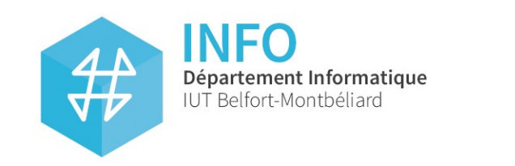
2019

Remerciements
Nous remercions chaleureusement nos tuteurs de projet Sébastien BOIS et Jérôme HILDENBRAND. Ils nous ont suivis, aidés et conseillés durant le développement de notre projet.
SOMMAIRE
Remerciements 6
Introduction 8
1 Réalisations du semestre 3 9
1.1 Objectifs 9
1.2 Fonctionnalités 9
1.3 Stockage des données 10
1.4 Complexité technique 10
2 Réalisations du semestre 4 13
2.1 Objectifs 13
2.2 Base de données 13
2.3 Fonctionnalités 14
2.4 Méthodes de calculs 15
2.5 Choix et ergonomie 15
3 Organisation du travail de groupe 16
3.1 Organisation 16
3.2 Versionnement 16
3.3 Communication 16
4 Bilan 17
4.1 Bilan technique 17
4.2 Bilan pédagogique 17
Conclusion 18
Sitographie 20

Introduction
Dans le cadre de notre cours « Projet bases de données » du semestre 3 au Canada, nous avons pendant 4 mois développé un site web. Il est destiné au port de plaisance de Matane et permet d’effectuer des réservations d’emplacements pour bateaux (pour la clientèle) ainsi que de gérer ces emplacements (pour un gérant).
Durant le semestre 4 à l’IUT, nous avons donc décidé de continuer notre projet afin de rendre notre produit plus complet, diversifié et attractif.
Nous allons dans ce rapport traiter premièrement de notre travail effectué durant le semestre 3. Ensuite nous présenterons les fonctionnalités ajoutées lors du semestre 4. Dans un dernier temps, nous dresserons un bilan de l’ensemble du projet.

Réalisations du semestre 3
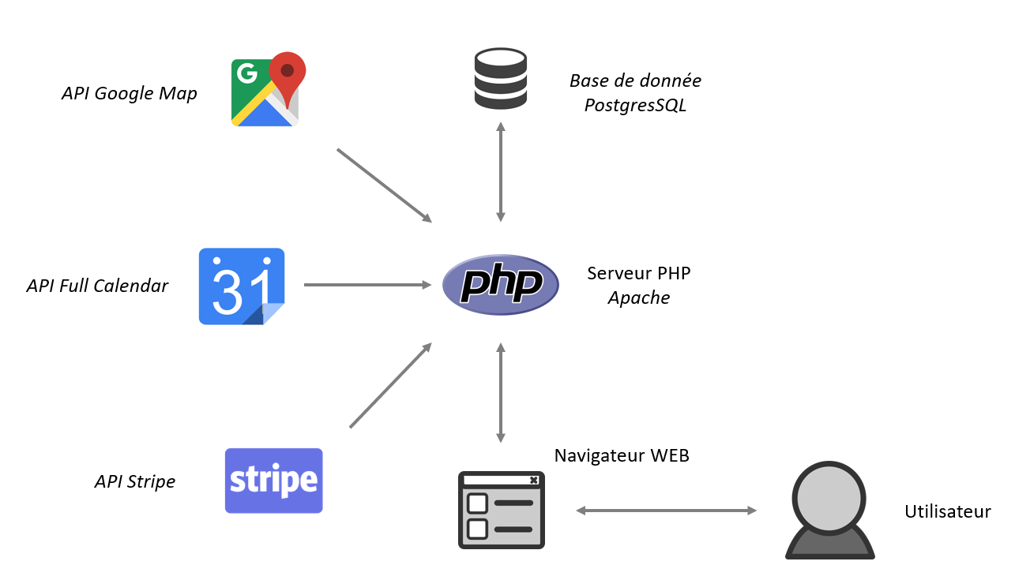Illustration 1: Schéma fonctionnel en décembre 2018

Objectifs
Le but du projet était de produire un site pour la marina de la ville de Matane, pour que des clients puissent effectuer des réservations d’emplacements pour bateau et qu’un gérant puisse gérer les emplacements et les réservations effectuées.

Fonctionnalités
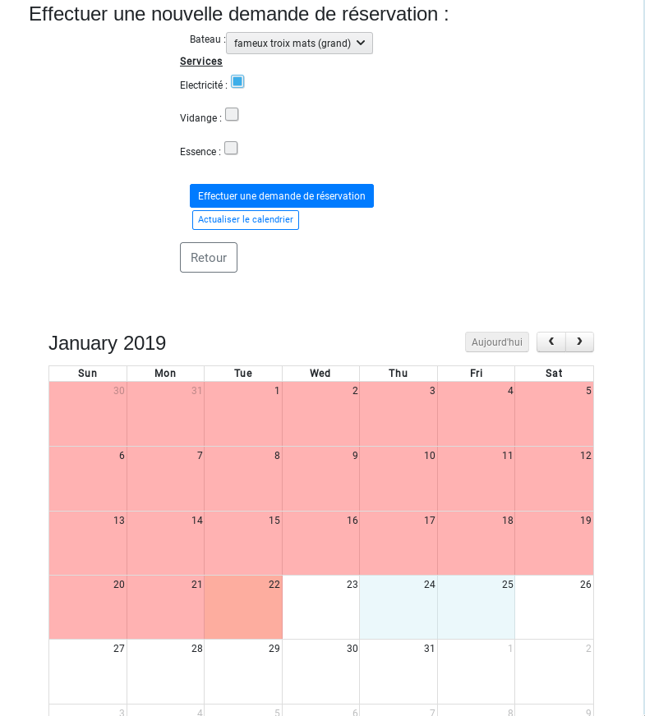Illustration 2: Le choix des dates en fonction du bateau et des disponibilités
Le client peut ajouter son/ses bateau(x) sur son compte, faire des réservations et payer pour la finaliser. Il peut aussi voir son historique de réservations et recevoir des confirmations automatiques par mails.
Le gérant peut lui gérer les réservations effectuées (modifier, supprimer). Grâce aux mails envoyés, il est tenu au courant des nouvelles réservations. Il peut créer puis gérer ses emplacements, les rendre disponibles ou non, grâce à la carte Google Map dynamique.

Fonctionnalité | Technologies | Client/Gérant
Réservation | PHP, HTML, CSS, Javascript, PostgreSQL | Client
Envois de mails | PHPMailer | Client et gérant
Paiement | Stripe | Client
Traduction | PHP (getText) | Client
Informations touristiques | PHP, HTML, CSS, Bootstrap | Client
Gestion | PHP, HTML, CSS, Javascript, PostgreSQL | Gérant

Stockage des données
La structure de la base de données est assez complexe, car elle a de nombreuses jointures. Cependant, elle reste logique et efficace : la table réservation contient l’identifiant du client par exemple, et grâce à ce dernier, on peut remonter l’information et retrouver le bateau du client associé. C’est le même principe pour tous les identifiants. Voici le modèle relationnel de données ci-dessous :

Complexité technique
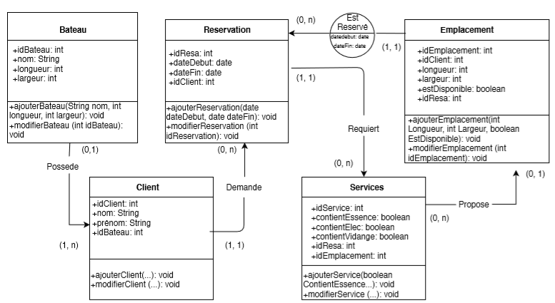Illustration 3: Modèle relationnel de données de la BDD
Le site, comme la base de données, sont hébergés sur un serveur. Cela a nécessité plus de temps de travail (car plus complexe) pour réussir à implémenter les fonctionnalités qu’en local. L’utilisation de librairies Google et surtout Stripe (pour un rendu visuel dynamique et moderne) étaient difficiles à implémenter, et nous avons régulièrement fait de l’administration système pour configurer les serveurs correctement.
Par ailleurs, certaines fonctionnalités comme le calendrier des disponibilités ont nécessité une certaine complexité logique : de nombreux paramètres rentrent en compte (dimensions du bateau, dimensions de l’emplacement, disponibilité de l’emplacement). Cela nécessite une gestion des erreurs conséquente et implique de multiples requêtes assez complexes à cause des nombreuses jointures (l’ordre d’ajout est à prendre en compte…). Ci-dessous, un extrait de code permettant de récupérer les données nécessaires à l’affichage du calendrier des disponibilités. On va récupérer les données des formulaires (171-181) puis selon les jours, les réservations déjà existantes et les dates souhaitées nous pourrons récupérer les jours disponibles et associer la réservation à un emplacement.
Enfin, la librairie Calendar.js est utilisée avec toutes les données pour avoir un affichage dynamique, visuel et moderne.
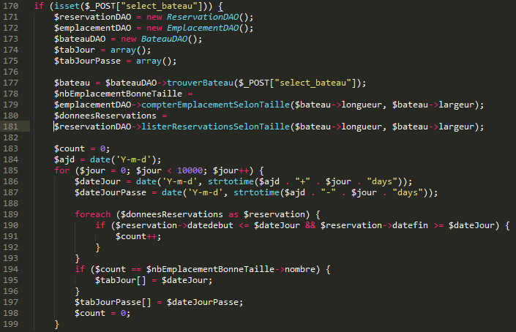Illustration 4: Récupération des données nécessaires pour le calendrier des disponibilités
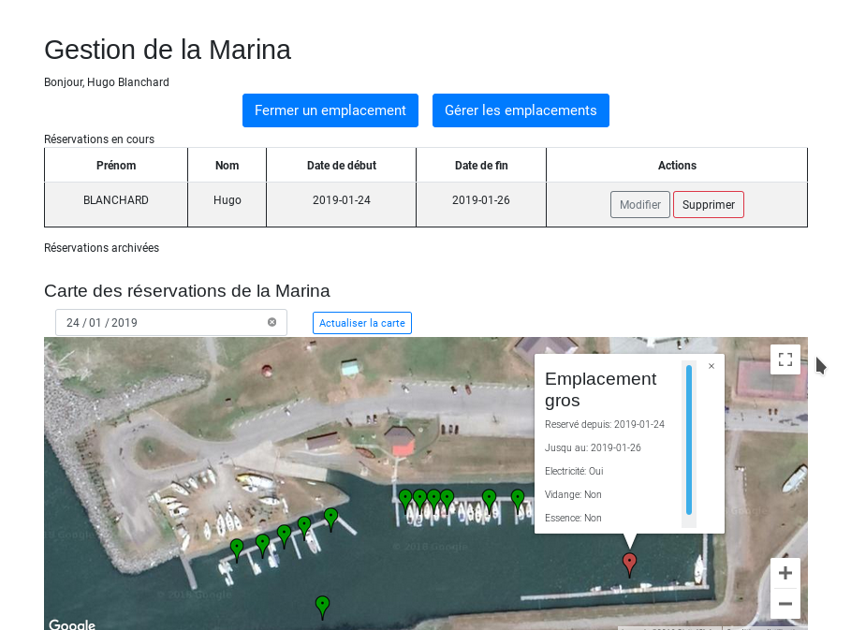Illustration 5: Page de gestion pour le gérant
Concernant la partie gérant, nous avons également développé un affichage moderne et pratique, mais technique à mettre en place. Le gérant peut, grâce à la Google Map intégrée, visualiser les emplacements avec leur occupation et les services demandés par le client (vidange, électricité, gaz). En cliquant sur un espace vide, il peut ajouter un nouvel emplacement qui sera ajouté à la BDD. Il a fallu s’approprier l’API de Google et l’adapter, ainsi que mêler PHP (client et serveur), Javascript (client) et BDD. L’ordre d’exécution était donc primordial pour le bon fonctionnement du processus.

Réalisations du semestre 4

Objectifs
Le site web de réservations étant assez complet dans son ensemble (représenté par les flèches en bleu), nous avons décidé d’ajouter de la portabilité et des fonctionnalités utiles à notre projet, en développant une application mobile et desktop qui permettront de visualiser des données de température, pression, humidité captées par un Raspberry Pi 3, ainsi que des données de marées et météo récupérées sur internet. Le Raspberry simule donc des bouées en mer qui diffuseraient ces informations.
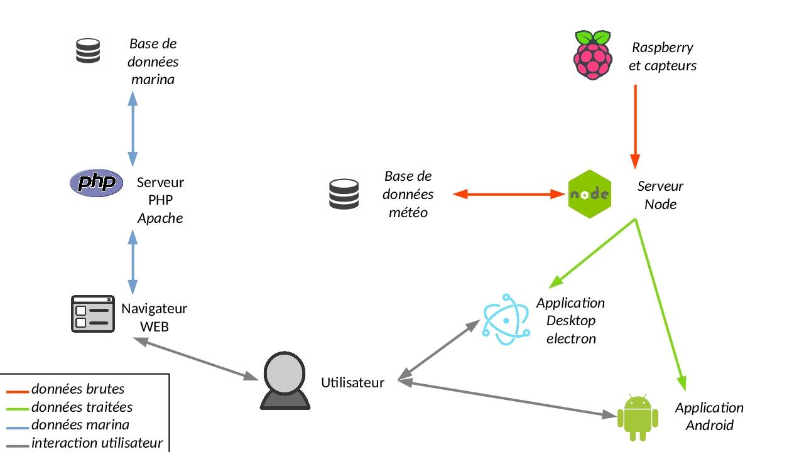Illustration 6: Schéma fonctionnel prévisionnel pour le semestre 4
C’est intéressant pour les plaisanciers en mer (pêche, navigation, dangers…) qui auraient facilement accès aux statistiques et à la réservation en ligne sur smartphone Android et iOS, ou PC Windows, OSX et Linux. Le gérant a également accès aux statistiques et conditions climatiques, et peut prévoir ses tâches (rénovation des emplacements par exemple) en fonction du temps, et peut gérer les réservations faites par les clients via le site intégré à l’application.

Base de données
Nous avons créé une base de données distincte de celle du S3. La nouvelle est très simple, car il n’y a que le besoin de stockage dans des tables distinctes : humidité, pression, température. Pour pouvoir faire des statistiques en fonction du temps, chaque donnée est stockée avec un timestamp associé. Les données de marées et météo ne sont pas stockées car récupérées via une API sur Internet.

Fonctionnalités
Support | Technologies (Langages, librairies...) | Fonctionnalités
Application desktop et application mobile | Javascript, HTML, Google Map, Electron/PhoneGap, node.js  (multi-plateforme) | - Choix de la marina interactif avec carte  - Visualisation simple des données (température, humidité, pression, hauteur de marée) sur graphiques avec détails de chaque donnée  - Choix de l’échantillonnage  - Choix des données affichées  - Affichage des dernières données captées  - Affichage d’alertes  - Affichage de la météo actuel dans la ville de la marina  - Lien avec le site de gestion et réservation
Raspberry | Python, requêtes http, systemctl | Capture et envoi des données
Base de données | PostgresSQL | Stockage des données
Serveur NodeJS | NodeJS | API Rest effectuant les requêtes demandées par l’utilisateur, les traitant et renvoyant le résultat dans le bon format
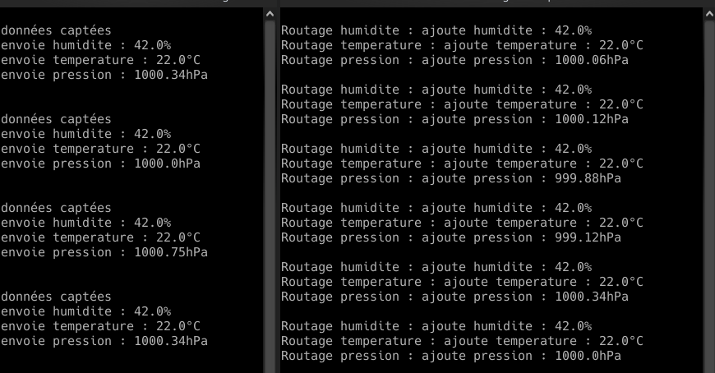Illustration 7: Capture et envoi des données par le Raspberry
Le processus fonctionne de la manière suivante : le Raspberry capte des données météo. Celles-ci sont envoyées dans la BDD via un script Python. Les applications desktop et mobile vont faire des appels à un API Rest que nous avons développé pour récupérer des données spécifiques. En Node.js, elle comporte toutes les requêtes GET nécessaires : selon le chemin appelé (ici humidité/jour/) elles récupèrent les données spécifiques de la BDD (humidité, pression, température) pour en faire des statistiques journalières (ou hebdomadaires, mensuelles, annuelles), puis les renvoient.
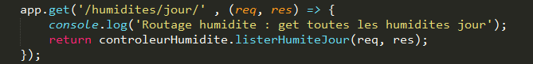Illustration 8: Requête de liste d'humidité journalière de l'API Rest
L’avantage de traiter les données dans l’API est premièrement la sécurité, et deuxièmement l’accessibilité multi-plateforme : l’application mobile comme Electron peut y accéder, en donnant simplement un chemin clair et défini selon le paradigme Rest.
Ensuite, l’application va actualiser les données régulièrement afin de mettre à jour les données en direct et les alertes s’il y en a.

Méthodes de calcul
Le Raspberry envoie les données d’humidité, température et pression toutes les demi-heures. Il est peu utile d’avoir une fréquence plus élevée. Par conséquent, la BDD est très remplie (dizaines de milliers d’insertions sur une année). Pour pouvoir faire des statistiques efficacement sur une telle quantité de données, nous échantillonnons en fonction de la durée sélectionnée par l’utilisateur (jour par défaut, semaine, mois, année).
Pour calculer des statistiques journalières, nous procédons ainsi : nous faisons d’abord une moyenne pour chaque heure (moyenne de toutes les données dans l’heure), puis nous affichons ces moyennes dans le graphique. Nous procédons de la même manière pour l’affichage sur une semaine, mois ou année : nous prenons l’unité de temps inférieure (7 jours, 31 jours, 12 mois) et nous faisons selon le cas 7, 31 ou 12 moyennes au final. Cette méthode permet un temps d’exécution rapide.

Choix et ergonomie

Prototypage

Nous avons dans un premier temps fait des prototypes d’applications afin d’implémenter graphiquement toutes nos fonctionnalités.
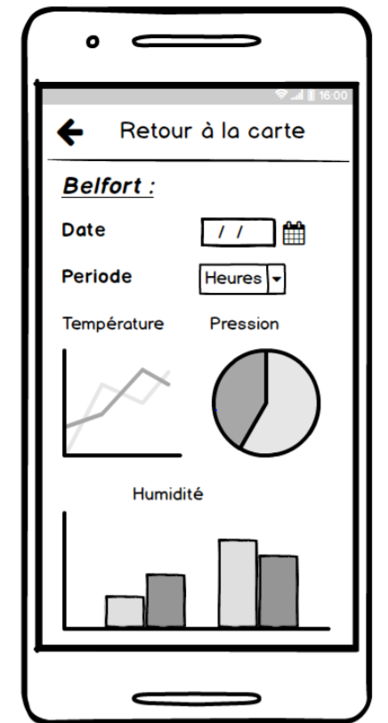Illustration 9: Prototype de la vue des statistiques de l'application mobile
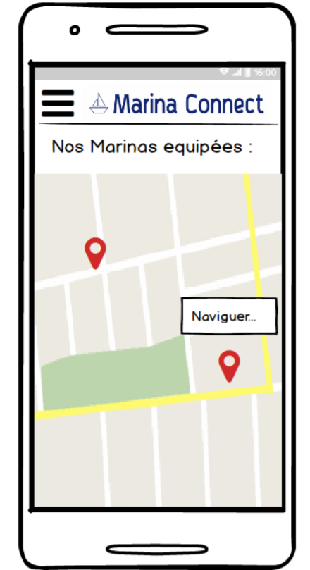Illustration 10: Prototype de la vue de la carte de l'application mobile

Implémentations
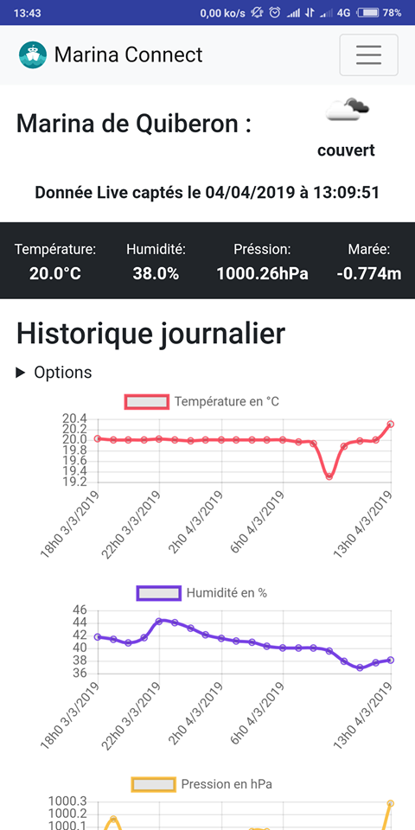Illustration 11: Statistiques sur l'application mobile
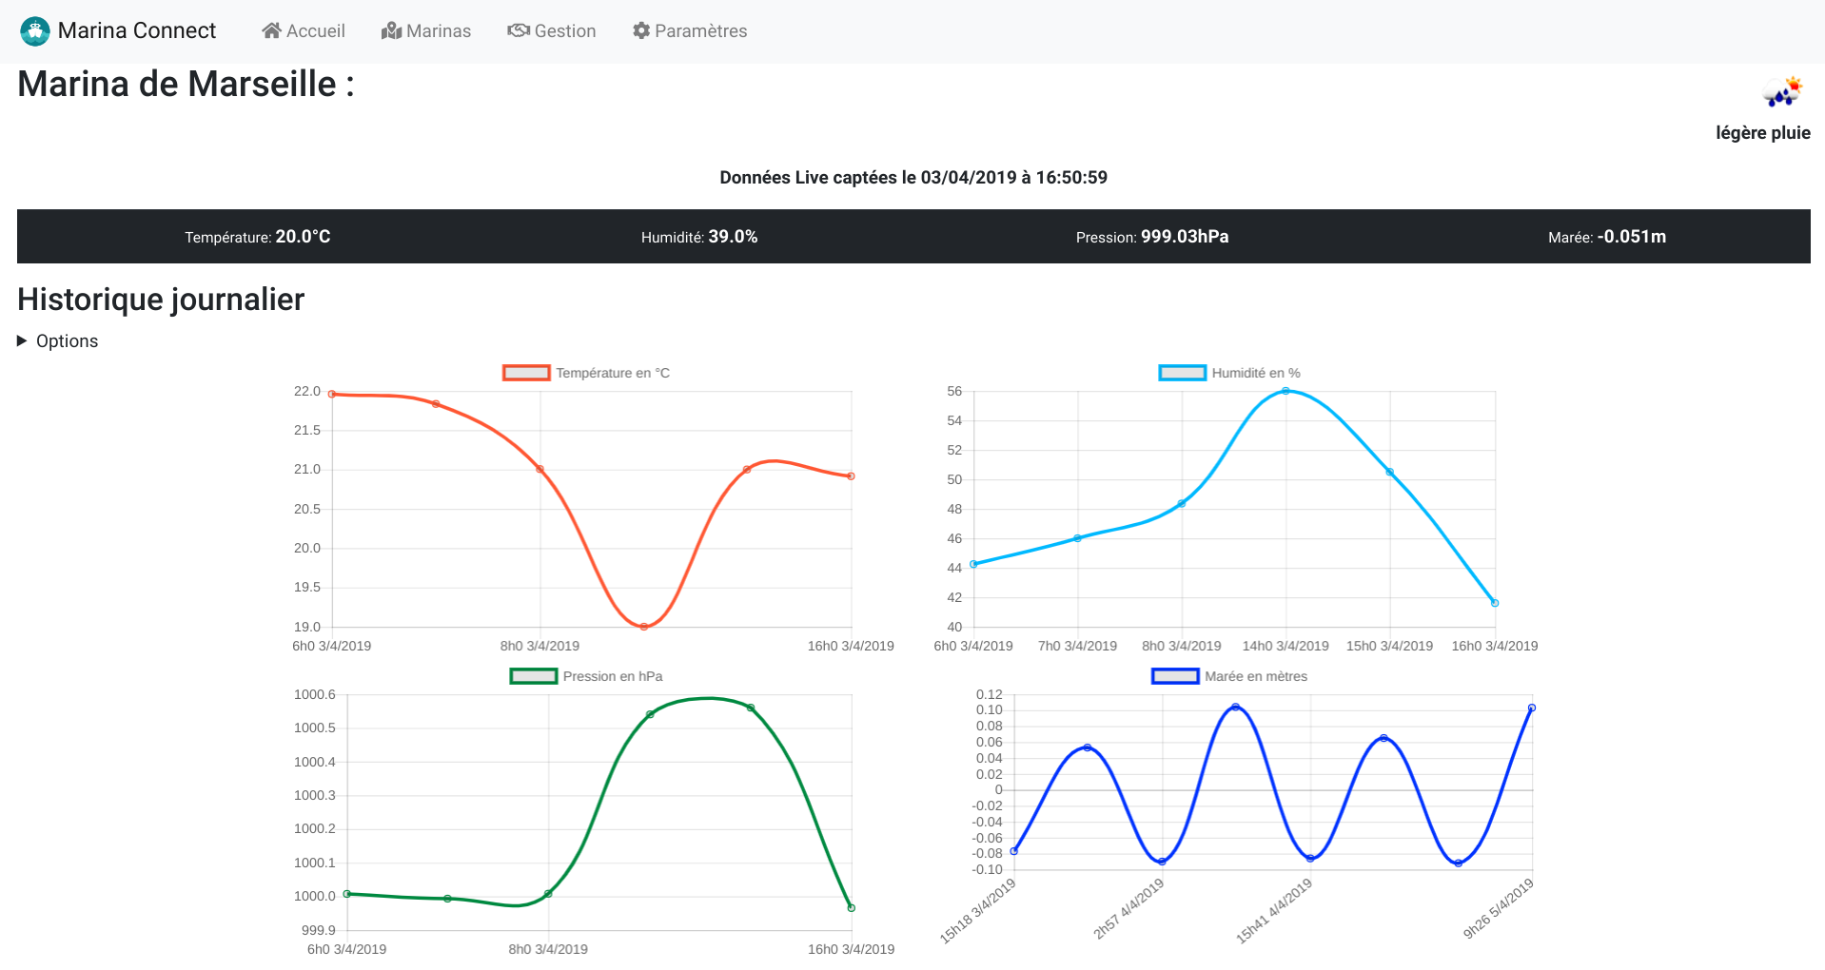Illustration 12: Statistiques sur l’application desktop
Nous avons opté pour un développement multi-plateforme (en PhoneGap pour le mobile et Electron pour le desktop) pour qu’un maximum d’utilisateurs puissent utiliser nos applications sans problème. On peut utiliser l’application sur Android, iOS, Linux, OSX ou Windows. De plus, les technologies utilisées sont modernes et efficaces. Nous avons choisi de développer nos applications en flat design, car c’est une tendance actuelle et la navigation est facilitée.

Organisation du travail de groupe

Organisation
Lors des deux semestres de projet, nous avons réussi à travailler efficacement avec la méthode SCRUM. Nous avons adopté cette méthode car au semestre 3, les contraintes de développement étaient annoncées toutes les 3 semaines par notre tuteur. Ainsi, nous ne pouvions pas prévoir sur le long terme. Nous avons donc développé en « sprints » pour produire une nouvelle fonctionnalité aboutie en 3 semaines. Cette technique ayant bien fonctionné, nous l’avons continuée durant le semestre 4, en nous fixant nous même les contraintes en fonction des priorités et du cahier des charges. Nous avons utilisé tout au long de ce projet, l’outil Trello pour suivre notre projet.

Versionnement
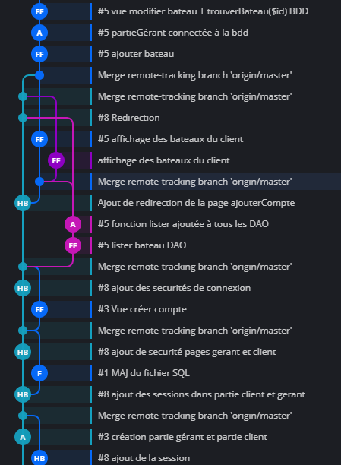Illustration 13: Extrait du versionnement du semestre 3
Pour suivre l’avancement de chacun et pour mettre notre travail en commun, nous avons utilisé Github comme outil de versionnement. Notre répertoire de travail est clairement organisé et nos commits étaient rigoureux (significatifs et liés à une « issue » : #5 par exemple correspond au travail lié à la base de donnée). Il était donc facile de retrouver d’anciennes versions pour corriger des bugs, voir notre progression, le travail fourni… Le dossier contient aussi une documentation fournie, des backup de la base de données.

Communication
La communication au sein du groupe était simple, car nous avons pour la majorité du temps travaillé ensemble en cours et aussi en dehors des cours. Nous pouvions donc interagir directement à l’oral. Nous avons que très peu communiqué via Messenger.

Bilan

Bilan technique
Nous avons pu appliquer de nombreuses technologies lors de ce projet : PHP, HTML, CSS, Javascript, Pyhton, Node.js, Postgresql ainsi que de nombreuses librairies : Full Calendar.js, Stripe, Chart.js, Google Map ainsi que le framework Boostrap pour la mise en page.
Une des difficultés était les différents moyens d’accès à la base de données (en PHP pour le site, en API Rest en Node.js pour l’application mobile et Electron). L’appropriation des librairies citées au-dessus n’était pas très complexe, mais elle nécessite un certain temps d’adaptation. L’adaptation des données reçues de l’API vers les modules de notre application est également très chronophage.
Nous sommes fier d’avoir réussi à produire différents produits et preuves de concepts multi-plateforme sans bugs. Nous avons utilisé les différents domaines du développement logiciel : base de données, développement web, développement mobile et système embarqué. Nous pourrions avec plus de temps implémenter d’autres capteurs et rendre notre site plus professionnel. Par exemple avec un capteur de position pour rendre la partie embarqué totalement autonome et un site de réservation dédié pour chaque marina.

Bilan pédagogique
Ce projet était très complet au niveau pédagogique. Puisque le projet touche aux différents domaines du développement logiciel, il nous a permis d’apprendre des nouvelles technologies modernes et de consolider nos bases acquises dans les autres langages. Nous avons également appliqué une stricte rigueur concernant le versionnement et la structure des dossiers, pour faciliter notre travail et son suivi.

Conclusion
Pour conclure, nous avons réussi un projet type reprenant presque toutes les notions et technologies que nous avons vues à l’IUT (Programmation MVC, bases de données mais nous avons aussi ajouté de nombreuses connaissances acquises par nous même). Le projet est développé en multi-plateforme et simule un projet type en entreprise : en équipe de 4, nous avons planifié, documenté et développé notre projet. Il comporte des capteurs, différentes IHM, des technologies variées et modernes. Au niveau du Back-end, nous avons également respecté les bonnes normes de programmation et assuré un bon fonctionnement des processus. Avec plus de temps, nous pourrions continuer le développement de nos produits pour les professionnaliser et ajouter des fonctionnalités.
Table des illustrations
Illustration 1: Schéma fonctionnel en décembre 2018 9
Illustration 2: Le choix des dates en fonction du bateau et des disponibilités 9
Illustration 3: Modèle relationnel de données de la BDD 10
Illustration 4: Récupération des données nécessaires pour le calendrier des disponibilités 11
Illustration 5: Page de gestion pour le gérant 12
Illustration 6: Schéma fonctionnel prévisionnel pour le semestre 4 13
Illustration 7: Capture et envoi des données par le Raspberry 14
Illustration 8: Requête de liste d'humidité journalière de l'API Rest 14
Illustration 9: Extrait du versionnement du semestre 3 16
Illustration 10: Informations utiles pour les touristes I
Illustration 11: Aperçu de la page client sur mobile I

Sitographie
Stackoverflow, aide précieuse au débogage
https://stackoverflow.com/questions/43483741/stripe-payments

Openclassroom, pour apprendre les bases d’un langage
https://openclassrooms.com/en/courses/2984401-apprenez-a-coder-avec-javascript

Le support de cours de projet base de données
https://drive.google.com/drive/folders/0B6hnL2P47p_3Z0x4YVg1dTBXZ2M

Site officiel de la marina de Matane
http://marinamatane.com/

Documentation de Full Calendar.js
https://fullcalendar.io/

Documentation de Stripe
https://stripe.com/fr

Documentation de Chart.js
https://www.chartjs.org/docs/latest/

Sommaire des annexes
Annexe I Aperçus du site I

Annexe I
Aperçus du site

Pages pour l’attrait touristique
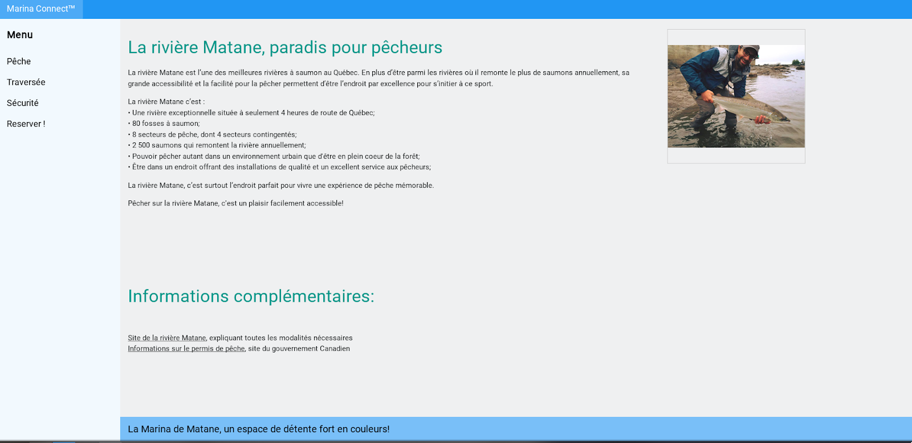Illustration 14: Informations utiles pour les touristes
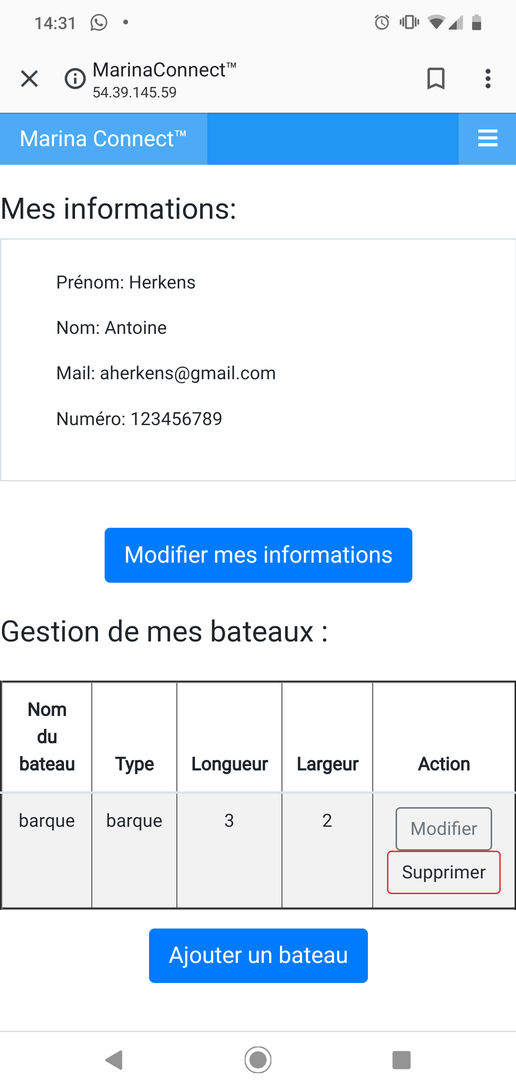Illustration 15: Aperçu de la page client sur mobile

